Câu 1: [0D4-4.3-2] (GK2 - K10 - Năm 2021 - 2022) Miền nghiệm của hệ bất phương trình là phần không tô đậm của hình vẽ nào trong các hình vẽ sau?
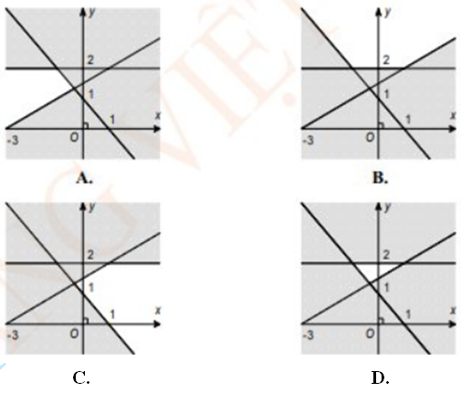
A. Hình A. B. Hình B. C. Hình C. D. Hình D.
Lời giải
Chọn B
⬥ Dễ thấy trong các hình A, C, D đều bỏ miền nghiệm của bất phương trình nên không phải là miền nghiệm của hệ.
Câu 2: [0D4-4.3-2] (GK2- K10 - Strong - Năm 2021-2022) Trong mặt phẳng với hệ trục tọa độ , điểm nào dưới đây thuộc miền nghiệm của hệ ?
A. . B. . C. . D. .
Lời giải
Chọn A
Với hệ phương trình
Xem thêm tại Website VnTeach.Com
https://www.vnteach.com

